 | Name: | Klasse: | Datum: |  | KV XXX
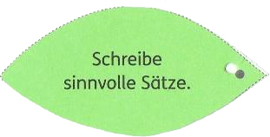
Schreibkonferenz

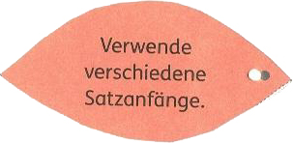
- Ihr braucht: eure Texte, die
Schreibblume, das Wörterbuch,
Bleistift und Radiergummi!
- Sucht euch einen Partner!
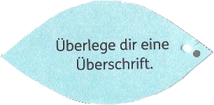
- Lest euch die Texte nacheinander
vor und überarbeitet sie mit den
Tipps auf der Schreibblume!
- Nutzt zur Korrektur die freie Zeile!
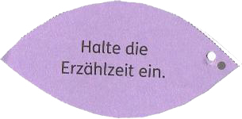
- Füllt die Textlupe aus, damit ihr
nichts vergesst!
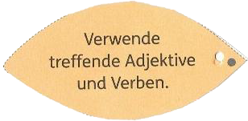
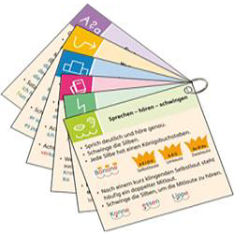
- Schreibt dann euren Text am
Computer ab!

